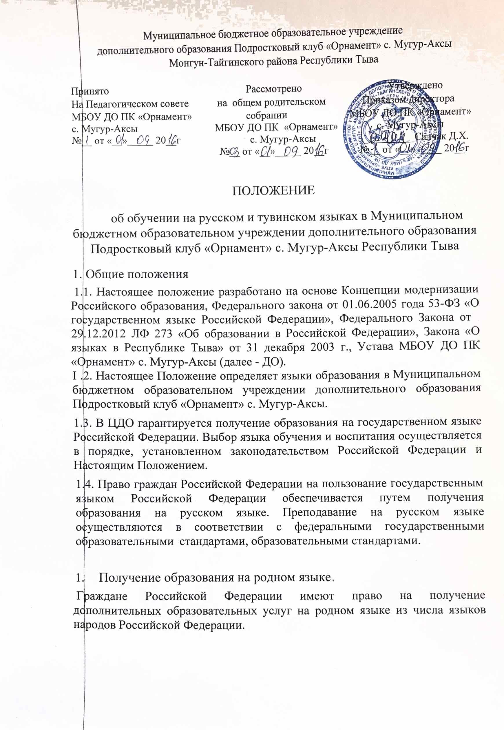

ПОЛОЖЕНИЕ
об обучении на русском и тувинском языках в Муниципальном бюджетном образовательном учреждении дополнительного образования Подростковый клуб «Орнамент» с. Мугур-Аксы Республики Тыва
1. Общие положения
1.1. Настоящее положение разработано на основе Концепции модернизации Российского образования, Федерального закона от 01.06.2005 года 53-ФЗ «О государственном языке Российской Федерации», Федерального Закона от 29.12.2012 ЛФ 273 «Об образовании в Российской Федерации», Закона «О языках в Республике Тыва» от 31 декабря 2003 г., Устава МБОУ ДО ПК «Орнамент» с. Мугур-Аксы (далее - ДО).
I .2. Настоящее Положение определяет языки образования в Муниципальном бюджетном образовательном учреждении дополнительного образования Подростковый клуб «Орнамент» с. Мугур-Аксы.
1.3. В ЦДО гарантируется получение образования на государственном языке Российской Федерации. Выбор языка обучения и воспитания осуществляется в порядке, установленном законодательством Российской Федерации и Настоящим Положением.
1.4. Право граждан Российской Федерации на пользование государственным языком Российской Федерации обеспечивается путем получения образования на русском языке. Преподавание на русском языке осуществляются в соответствии с федеральными государственными образовательными стандартами, образовательными стандартами.
- Получение образования на родном языке
Граждане Российской Федерации имеют право на получение дополнительных образовательных услуг на родном языке из числа языков народов Российской Федерации.
2.2. Республика Тыва гарантирует гражданам, проживающим в республике, право на использование родного тувинского языка, на свободный выбор языка общения, воспитания, обучения и творчества.
2.3.На территории Республики Тыва граждане имеют право на получение основного общего образования на родном языке, а также на выбор языка обучения в пределах возможностей, предоставляемых системой дополнительного образования.
2.4.Право на получение образования на родном языке обеспечивается созданием условий в ДО ПК «Орнамент» для обучения на тувинском языке, т. к. он является государственным языком Республики Тыва.
2.5.Изучение тувинского и русского языков предполагает включение в обучение и воспитание в дополнительном образовании элементов национальной культуры: национальных обрядов, обычаев, традиций тувинского народа.
2.6.Право выбора с тем или иным языком воспитания и обучения детей принадлежит родителям (законным представителям) в соответствии с законодательством Российской Федерации и Республики Тыва,
2.7.Язык, на котором ведется воспитание и обучение в ПК «Орнамент», определяется учредителем (учредителями) образовательного учреждения и (или) Уставом ДО ПК «Орнамент» в соответствии с законодательством Российской Федерации и Республики Тыва.
2.8.При выборе языка обучения и воспитания в ДО ПК «Орнамент» создаются равные условия для изучения государственного языка Республики Тыва в соответствии с федеральными и республиканскими государственными образовательными стандартами.
2.9.Право на обучение на родном языке из числа языков народов Российской Федерации реализуется в пределах возможностей, предоставляемых системой образования, в порядке, установленном законодательством об образовании. Реализация указанных прав обеспечивается созданием необходимого числа детских объединений, а также условий их функционирования.
З. Заключительные положения
З.1. Изменения в настоящее Положение могут вноситься ДО ПК «Орнамент» в соответствии с действующим законодательством и Уставом МБОУ ДО ПК «Орнамент» с. Мугур-Аксы Монгун-Тайгинского кожууна РТ.
3.2. Положение об обучении на русском и тувинском языках в МБОУ ДО ПК «Орнамент» с. Мугур-Аксы вступает в силу с момента его принятия.

